## KẾ HOẠCH BÀI DẠY TIẾT HỌC THƯ VIỆN

## MÔN NGỮ VĂN 9

## BÀI 3: NHỮNG DI TÍCH LỊCH SỬ VÀ DANH THẮNG

**I/MỤC TIÊU**:

- Luyện cho hs kỹ năng đọc lấy thông tin.

- Hs biết thêm các di tích lịch sử và danh thắng ở Đồng nai

- Có ý thức bảo vệ, phát huy các di sản văn hoá, danh lam thắng cảnh

- Biết chủ động, tích cực thực hiện những công việc của bản thân trong học tập.

- Từ thông tin đã đọc được sẽ thực hành vào kỹ năng viết ở bài 3 : “**Viết bài văn thuyết minh về một danh lam thắng cảnh hay di tích lịch sử**”

**II. THIẾT BỊ DẠY HỌC VÀ HỌC LIỆU** :

* Sách viết về di tích lịch sử và danh thắng ở Đồng Nai
* Một số hình ảnh di tích hoặc danh thắng tại Đồng Nai

**III. TIẾN TRÌNH DẠY HỌC:**

**A. HOẠT ĐỘNG KHỞI ĐỘNG: (3-5 phút)**

**a. Mục tiêu:** Khơi gợi, kích thích sự tò mò của HS về vùng đất Đồng Nai

**b. Tổ chức thực hiện:**

**Bước 1:** GV yêu cầu HS kể tên vài địa danh mà em biết ở tỉnh Đồng Nai hoặc huyện Định Quán?

**Bước 2**: GV cho học sinh quan sát 1 số hình ảnh và nêu tên.

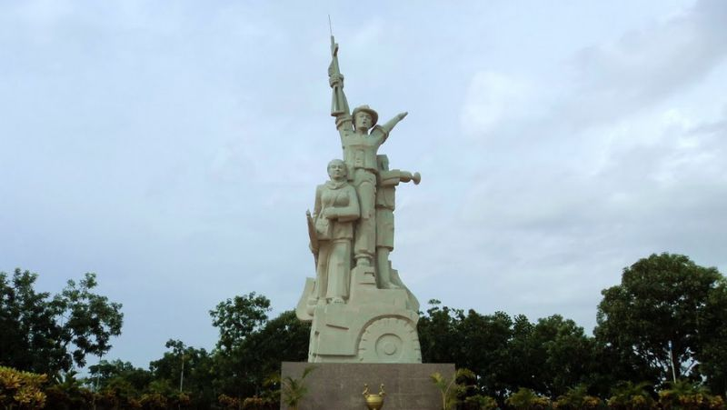

**Di tích tượng đài chiến thắng La Ngà**

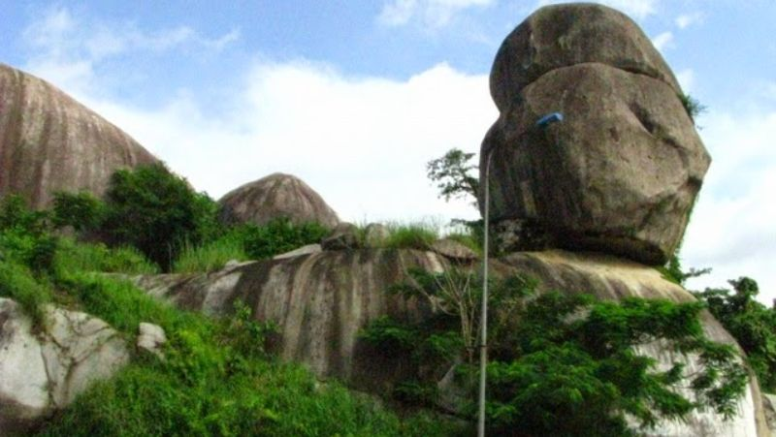

**Đá Ba Chồng Định Quán**

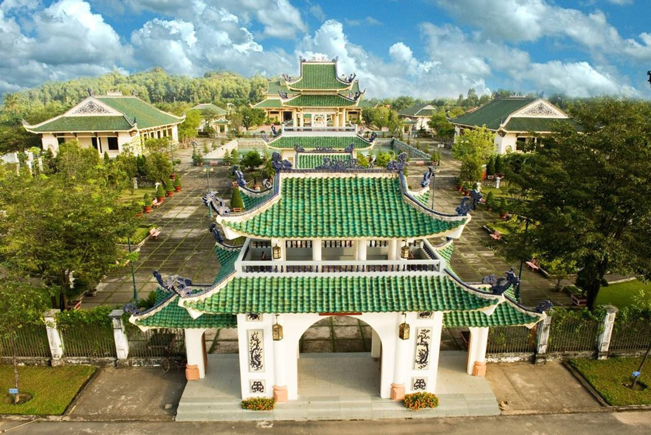

**Văn miếu Trấn Biên**

**GV giới thiệu:** Đồng Nai là tỉnh thuộc vùng Đông Nam Bộ. Đồng Nai hội tụ những sắc màu văn hóa, bề dày lịch sử đấu tranh dựng nước và giữ nước. Khi nhắc đến Đồng Nai, người ta không chỉ biết đến với những cánh rừng cao su, cà phê, hạt điều bao la rộng lớn mà Đồng Nai còn nổi tiếng với những di tích lịch sử có niên đại lên đến hàng trăm năm.

Tính đến nay, Đồng Nai sở hữu tổng cộng 40 di tích lịch sử. Trong đó có đến 24 di tích lịch sử được công nhận là di tích lịch sử văn hóa cấp quốc gia và 16 di tích được công nhận là di tích lịch sử cấp tỉnh. Và trong tiết học hôm nay, chúng ta sẽ cùng tìm hiểu thêm các di tích lịch sử và danh lam thắng cảnh của Đồng Nai qua các trang sách viết về vùng đất tươi đẹp này, để càng thêm yêu quý, tự hào về mảnh đất và con người nơi đây.

**B.** **HOẠT ĐỘNG ĐỌC SÁCH (15 - 20 phút)**

**a. Mục tiêu:**

* Luyện cho hs kỹ năng đọc lấy thông tin.
* Hs biết được thêm về di tích và danh lam thắng cảnh tại Đồng Nai

**b. Tổ chức thực hiện:**

* HS đọc nhóm và hoàn thành phiếu học tập
* GV quan sát HS đọc sách, hỗ trợ HS nếu cần.
* HS nộp phiếu học tập.

**C. HOẠT ĐỘNG CHIA SẺ (10-15 phút)**

1. **Mục tiêu:**

* Giúp HS phát triển kỹ năng hợp tác và tư duy phản biện trong hoạt động nhóm.

**b. Tổ chức thực hiện:**

* GV chia HS thành 4 nhóm HS để HS chia sẻ, thảo luận kết quả đọc sách trong nhóm.
* Sau khi thảo luận và thống nhất, nhóm sẽ hoàn thiện sản phẩm là phiếu học tập chung của nhóm

**D. HOẠT ĐỘNG MỞ RỘNG (3-5’): HS thực hiện ở nhà**

**a. Mục tiêu:**

- Giúp HS vận dụng kiến thức đã học vào việc viết bài văn.

**d. Tổ chức thực hiện:**

* Viết bài văn thuyết minh về một danh lam thắng cảnh hay di tích lịch sử ở Đồng Nai.

**PHIẾU HỌC TẬP**

**Thảo luận và hoàn thành các câu hỏi sau đây**

1.Nêu tên một vườn quốc gia tại Đồng Nai. Vườn quốc gia đó thuộc huyện nào của Đồng Nai?

2. Hãy cho biết nơi nào ở Đồng Nai được xem là Văn miếu Quốc Tử Giám của vùng Nam Bộ?

Nêu những hiểu biết khái quát của em về nơi đó.( trình bày thành đoạn văn từ 5 đến 7 câu)

3. Nêu cảm nghĩ của em về cảnh sắc và con người Đồng Nai.

Em sẽ làm gì để thể hiện tình yêu đối với quê hương mình?